**新 书 推 荐**

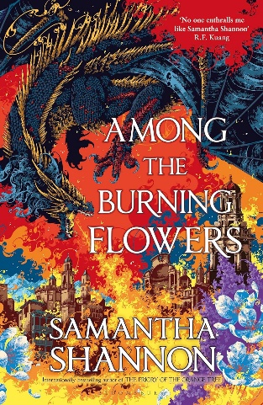**中文书名：《烈焰花海之间：史诗序章之始》（混沌之源系列）**

**英文书名：Among the Burning Flowers: Take your first steps into the epic (The Roots of Chaos)**

**作 者：Samantha Shannon**

**出 版 社：Bloomsbury Publishing**

**代理公司：DGA/ANA/Winney**

**页 数：288页**

**出版时间：2025年9月**

**代理地区：中国大陆、台湾**

**审读资料：电子稿**

**类 型：奇幻小说**

**内容简介：**

当喷吐烈焰的巨龙重返天际，《烈焰花海之间》（*Among the Burning Flowers：Take Your First Steps Into the Epic*）点燃了危机的火种——这正是那场即将在《橘子树修道院》（*The Priory of the Orange Tree*）中席卷世界的浩劫的前奏。

史诗传奇，即将启程。阳光与薰衣草之国伊斯卡林，终将燃为焦土。自上古龙军翱翔长空、几乎将人类推向灭绝以来，已经过去数百年。玛罗莎·维塔尔达（Marosa Vetalda）是国王西戈索的女儿，却被囚于王宫，命运操于冷酷父亲之手。而在高山彼岸，她的未婚夫奥布雷赫特·利维林（Aubrecht Lievelyn）虽未加冕，却已在门滕顿掌握权柄。他们一同憧憬着一个全新的未来。

而对猎龙人埃丝蒂娜·梅劳戈（Estina Melaugo）而言，那样的未来几乎遥不可及。她游走于世间，猎杀沉睡了数百年的龙族巨兽。如今，远古巨龙弗瑞德尔正在苏醒，而首当其冲的，正是伊斯卡林……

《烈焰花海之间》是一则关于人类坚韧与希望的史诗故事，讲述了一连串惊心动魄、悲壮深刻的事件，为百万畅销奇幻小说《橘子树修道院》揭开了序幕。

**作者简介：**

**萨曼莎·香农（Samantha Shannon）**是《纽约时报》和《星期日泰晤士报》的畅销书作家，著有《骨头季节》系列（*THE BONE SEASON series*）和《橘子树修道院》（*The Priory of the Orange Tree*）。她于1991年出生于伦敦西部，12岁时开始大量写作。2010年至2013年，她在牛津大学圣安妮学院（St Anne's College）学习英语语言文学，主修艾米莉·狄金森（Emily Dickinson）的诗歌和电影批评原理。2013年，21岁的她出版了七本奇幻小说系列的第一部《骨头季节》，畅销全球。

**感谢您的阅读！**

**请将反馈信息发至：版权负责人**

**Email**：[**Rights@nurnberg.com.cn**](mailto:Rights@nurnberg.com.cn)

安德鲁·纳伯格联合国际有限公司北京代表处

北京市海淀区中关村大街甲59号中国人民大学文化大厦1705室, 邮编：100872

电话：010-82504106, 传真：010-82504200

公司网址：[http://www.nurnberg.com.cn](http://www.nurnberg.com.cn/)

书目下载：<http://www.nurnberg.com.cn/booklist_zh/list.aspx>

书讯浏览：<http://www.nurnberg.com.cn/book/book.aspx>

视频推荐：<http://www.nurnberg.com.cn/video/video.aspx>

豆瓣小站：<http://site.douban.com/110577/>

新浪微博：[安德鲁纳伯格公司的微博_微博 (weibo.com)](https://weibo.com/1877653117/profile?topnav=1&wvr=6)

微信订阅号：ANABJ2002

